政法学院2001班施凯琳201070286

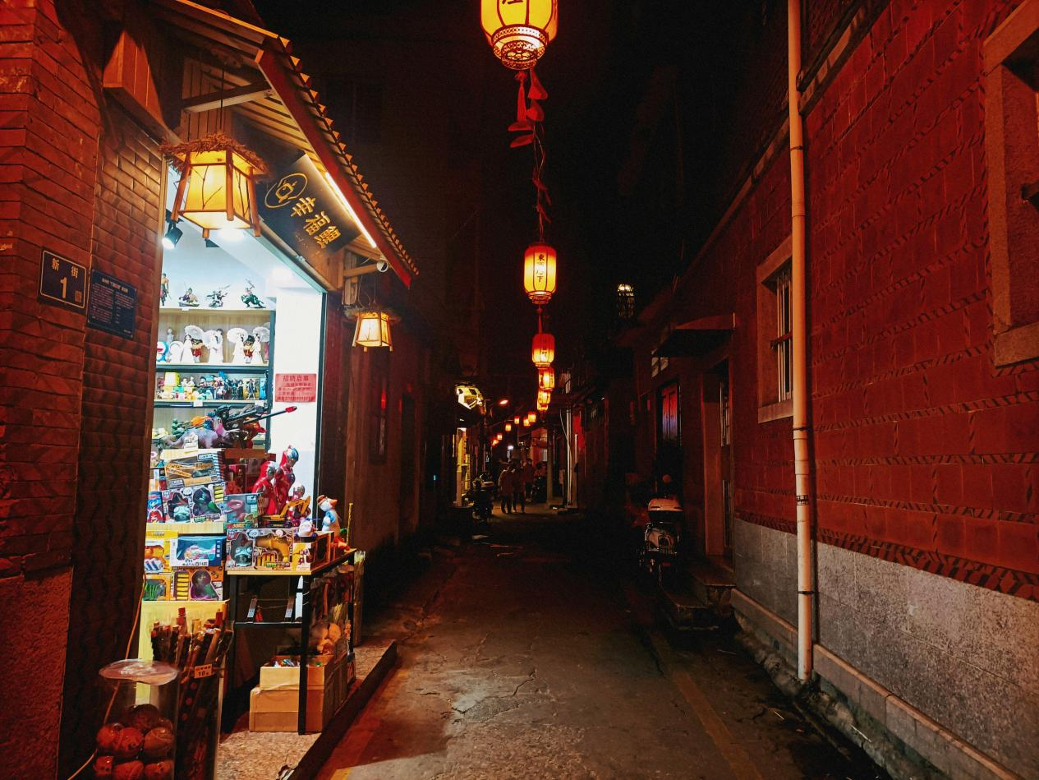这条小巷连接的是西街与小西埕，“人间烟火处，年味渐浓时”说的大概就是这种感觉吧。灯笼高高挂于家户之间，抬眼便可望见。走在小巷里，虽然略显狭窄，但是不知为何安全感十足，也许这就是市井小巷的魅力，年味也从瓦砖的缝隙里透出来。

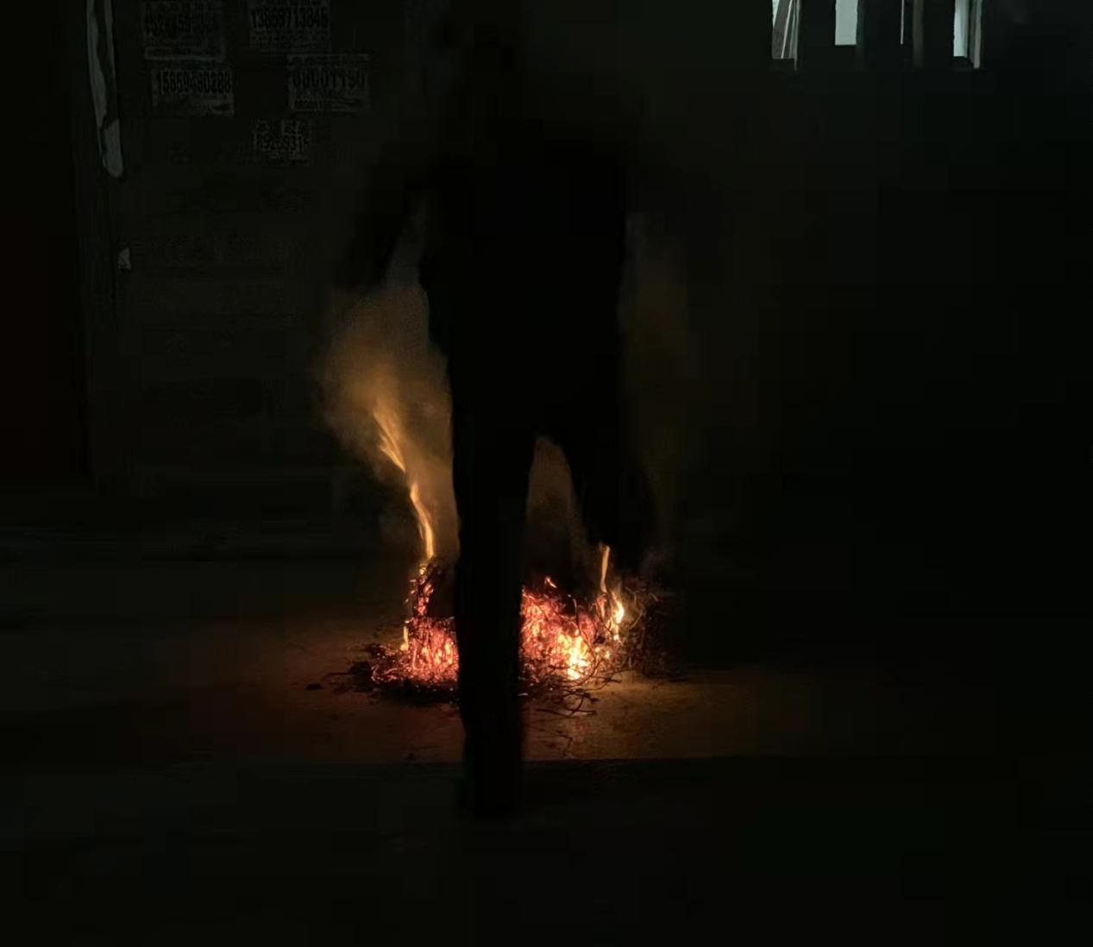
一年中经历过了太多东西，有肮脏的，有开心的，有不开心的，新的一年就要有个新的开始，为了能更好的走过新的一年 跳火圈会把不好的一切焚尽。跳火圈寓意为辞旧迎新，迎来更旺的好运气。这是老一辈对小辈的祝福与祈福。

